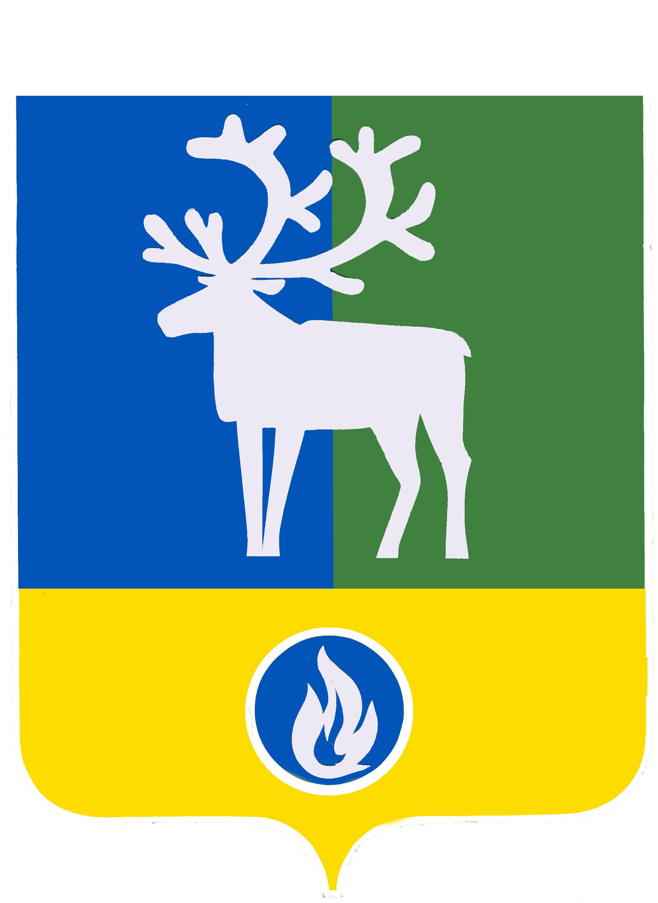

СЕЛЬСКОЕ ПОСЕЛЕНИЕ ЛЫХМА
БЕЛОЯРСКИЙ РАЙОН

ХАНТЫ-МАНСИЙСКИЙ АВТОНОМНЫЙ ОКРУГ – ЮГРА

АДМИНИСТРАЦИЯ СЕЛЬСКОГО ПОСЕЛЕНИЯ ЛЫХМА

проект

ПОСТАНОВЛЕНИЕ

от __ мая 2022 года № __

О внесении изменения в приложение 1 к постановлению администрации
сельского поселения Лыхма от 19 июля 2013 года № 63

В соответствии с Федеральным законом от 1 апреля 2022 года № 90-ФЗ «О внесении изменений в отдельные законодательные акты Российской Федерации» п о с т а н о в л я ю:
1. Внести в приложение 1 «Порядок представления муниципальными служащими администрации сельского поселения Лыхма сведений о своих расходах, а также о расходах своих супруги (супруга) и несовершеннолетних детей» к постановлению администрации сельского поселения Лыхма от 19 июля 2013 года № 63 «О Порядке представления муниципальными служащими администрации сельского поселения Лыхма сведений о своих расходах, а также о расходах своих супруги (супруга) и несовершеннолетних детей» изменение, исключив в пункте 1 слово «, акций».
2. Опубликовать настоящее постановление в бюллетене «Официальный вестник сельского поселения Лыхма».
3. Настоящее постановление вступает в силу после его официального опубликования.

Глава сельского поселения Лыхма Н.В. Бызова

